بسم الله الرحمن الرحیم

سری نهم تمرینات درس شبیه سازی فیزیک

حسین محمدی – 96101035

توجه: با کمک متغیرهای اولیه ی کد، گام ها و تعداد خانه ها و.. را کنترل کنید، کد برای اجرای کد به کتابخانه های numpy و matplotlib نیاز مند است. تمامی نمودارها با کپشن و لیبل رسم شده اند. برای نمایش شکل در اولین اجرا کد را دو بار ران کنید.

در این گزارش، معادلات دیفرانسیلِ مرتبه 1 و 2 و آلگوریتم های موجود را بررسی می کنیم، و ناپایداری در این آلگوریتم ها را مشاهده می کنیم، در آخر هم آشوب را در نگاشت logistic بررسی می کنیم.

در تمرین اول از ما خواسته شده که نمودار های بار بر حسب زمان را برای حالت شارژ شدن خازن رسم کنیم:

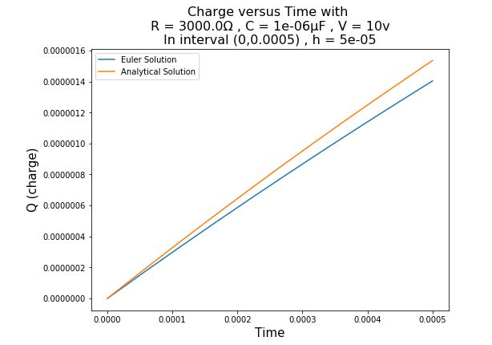

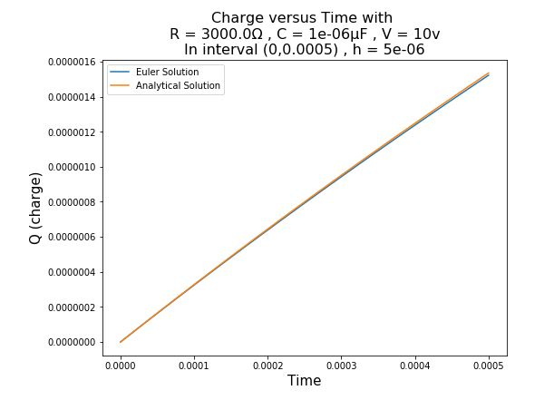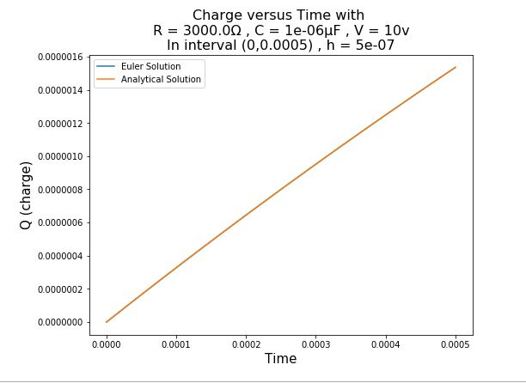

برای سه مقدار مختلفِ گام (h) این نمودار ها را رسم کرده ام. می بینیم که با کاهش h، نمودار حلِ اویلر رفته رفته بر نمودار حلِ تحلیلی منطبق می شود.

حال برای مقادیر مختلف h، انحراف بارِ نهایی را از مقدار تحلیلی را می خوانیم و بر حسب h رسم می کنیم.

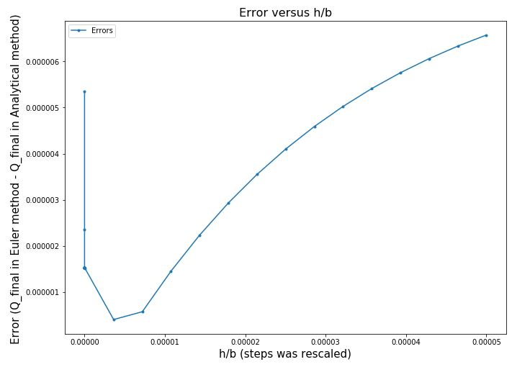

در این شبیه سازی نیاز به کار کردن با دیتاتایپ خاصی از کتابخانه numpy است که در کد می توانید شیوه ی پیاده سازی را ببینید.

اما اینجا، خطا خطایِ دقت در رایانه است، یعنی وقتی دیتاتایپ را روی float ست می کنیم، تا دقت های خاصی (در اینجا زمان) ذخیره می شود و برای دقت های پایین تر، سیستم به خوبی عمل نمی کند و موجب ایجاد این خطا می شود ( از قضا مشاهده ی این خطا در C++ آسانتر است زیرا پایتون نوع داده را به صورت دینامیک ست می کند و تعیین آن دست برنامه نویس نیست.)

هرچه طول قدمها کوچکتر می شود، اول خطای بار، کمتر می شود ولی وقتی به حد دقت داده می رسیم، دیگر، این خطا نه تنها کم نمی شود بلکه مقدار مشخصه ی بار سیستم (اینجا CV) بیشتر هم می شود.